# Desenvolvedor Mobile: Android

* Linguagem: Java e/ou KOTLIN
* O Back End, é o mesmo que o desenvolvimento padrão, algumas vezes o proprio Back End pode desenvoler o web e o mobile.
* Front End, acaba lidando com duas plataformas de desenvolvimento Mobile como: Android Studio, que fornece varias plataformas, bibliotecas e recursos.

# Desenvolvedor Mobile: IOS

* Linguagem: SWIFT
* XCODE: Plataforma para desevolvimento de ios
* IOS: Mac pro ou qualquer outro dispositivo para Publicar na Loja da Apple.

# Desenvolvedor Hibrido (web)

EXEMPLOS:

1. IONIC
2. FLUTTER
3. REACT NATIVE

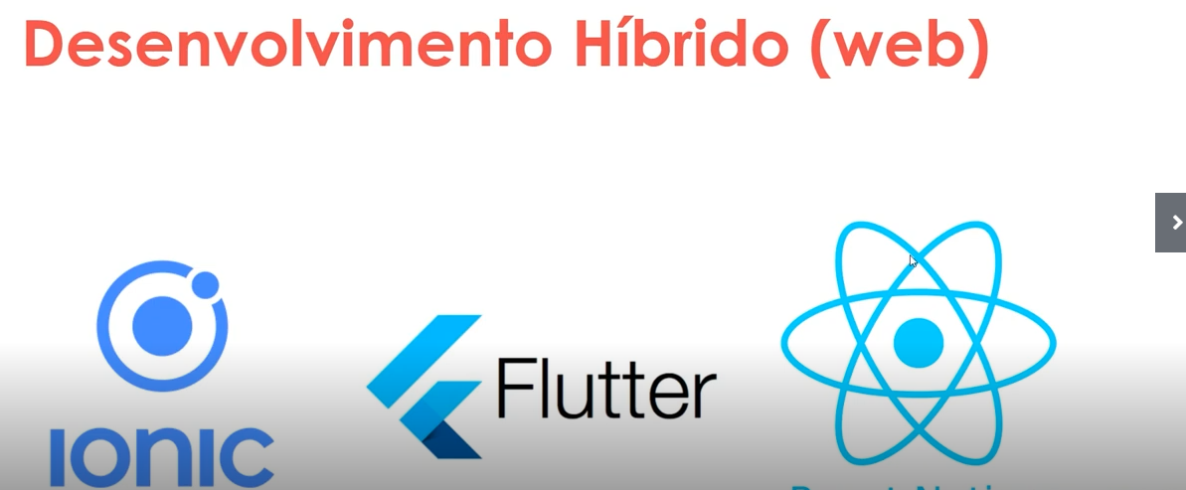

Desenvolvimento web:

Front em : css, java, html

Plataformas de bibliotecas, e FrameWorks:

* Android Studio
* Xcode

Frameworks:

* IONIC
* Flutter
* React Native